作业：在En-ROADS模拟气候未来
在这份作业中，您将以En-ROADS模拟模型(由Climate Interactive及MIT麻省史隆管理学院永续发展计划开发)建立一个能够减缓全球变暖到国际认可目标2°C以下的情景。此外，您也会将与执行政策有关的经济、政治及社会议题纳入考虑。

您的步骤
- 到https://en-roads.climateinteractive.org/ 使用En-ROADS。查看这些材料帮助您了解如何使用这个模型：
  - En-ROADS 20分钟介绍视频
[链接: https://youtu.be/7Muh-eoPd3g]
  - En-ROADS 政策杠杆快速指南
[链接: https://www.climateinteractive.org/wp-content/uploads/2019/09/EnROADS-one-page-guide-to-control-panel-v9-new-layout.pdf]
- 建立一个情景来达到您的目标。使用En-ROADS来制定您的愿景：根据<巴黎协议>成功地将全球变暖控制在2°C以下。请确认您的情景要素包含在下面列出的目标中。
- 提交一篇表达您愿景的文章。在建立您最喜欢的情景之后，请就下列问题提出完整且简洁的回答，阐述您在这个议题的愿景和方法。有关文章格式的说明在文件的最后。

您的目标
您的任务是提出一系列全球政策、投资及行动，来尽可能达到下列五个目标：
- 控制全球变暖。全球变暖超过2°C将造成危险及对于我们的繁荣、安全、健康及生命产生不可逆的冲击。控制升温少于2°C并非就没有挑战(我们已经看到现今的影响)，然而这是一个科学家及全球领导人相信可以降低风险至更可控程度的基准。
- 保持并创造健康的经济。您的政策应努力引领能保持并创造健康国际经济的全球能源转型。您必须决定如何平衡气候行动的短期成本以及气候不作为造成损害的长期成本。请注意，财务成本在这个模型当中因其不确定性与争议性，并非精准预测。您可以对不同决策的财务影响提出自己的假设。
在评估经济的同时，还要考虑额外的共同利益来抵消短期成本的可能性，例如：对于经济、公共卫生、国家安全和其他领域，可能提供除了直接有益于减缓全球变暖之外的好处。
- 促进平权及公平的转型。同时考虑您的政策对于高收入及低收入国家、以及国家内富人与穷人之间的影响。考虑您的政策是否不成比例的伤害特定族群，以及如何减轻这些伤害 (例如，如果您赞成降低或停止化石燃料的使用，您的政策将如何解决化石燃料工业员工的失业问题？) 。还要考虑如何更平等的分配新绿色经济的机会，不让弱势族群被排除于机会之外。
- 保护环境。除了气候变化以外还有许多环境挑战威胁着人类的福祉—例如，水资源短缺、水及空气污染(雾霾、颗粒)、土壤流失、塑料污染、河流与海洋中的无氧带(死区)、物种灭绝等。您的提案应尽可能减少其他对环境的有害影响。
- 实际但不悲观。设想一个在人类文明以最佳状态执行下，可能发生的情景。

您的工具：En-ROADS
您将会用En-ROADS仿真模型测试您的建议方案。En-ROADS是一个交互式工具，用于模拟减轻全球变暖的政策行动之长期影响。例如，影响能源供给、能源效率、碳排放价格、土地使用及其他能减轻温室气体排放关键因素的政策。En-ROADS以现有最佳的同行评审科学为基础，包含关于气候冲击、解决方案及气候、能源、土地、人口及经济系统的复杂相互影响。
请注意：En-ROADS是一个全球性的模型，这代表政策杠杆模拟的是该行动适用于全球的情形。En-ROADS并不尝试解决不同国家与政治团体对于每项政策响应的复杂细微差异。En-ROADS仅关注于物理科学的可行性以及每个解决方案的影响。
更多关于En-ROADS的信息请至：
http://www.climateinteractive.org/simulations/en-roads

您的文章
写一篇描述您提案的备忘录。请回答所有问题并将文章整理成以下几个部分。您的文章没有最短或最长的长度限制。用清晰及聚焦的文字建立一个引人入胜的分析。
第一部分：计划
- 政策：使用文件最后提供的模板来总结您的计划。您可以选择分享引起您注意且值得关注的特定图表的截屏。
第二部分：达成目标
- 气候：您觉得您的提案达成巴黎气候目标的成效如何？如果提案未能达成目标，为什么对您来说是可以接受的？
- 经济：如果世界遵循了您的建议，在未来不同的时间点(如2030、2050及2070)的经济将会有何不同？在哪些方面会更好？ 在哪些方面会更糟？
- 平权：您的提案如何力争在不同国家与族群之间提升平等？
- 环境：您的提案将多大程度减轻其他的环境挑战(如生物多样性、污染、水与空气质量)？您的提案多大程度可能造成或加剧其他环境问题？
- 实际但不悲观：您的提议需要什么条件才能实践？在执行上可能会遇到哪些障碍？该如何解决这些障碍？要开始执行方案，企业、公民社会、政府或公众需要采取哪些行动及优先事项？
第三部分：反思
- 赢家/输家：在您提议的未来，谁为成为在国际间最大的赢家及输家？为赢家和输家建立一个两栏的表格。
- En-ROADS 中的意料之外：在模拟呈现中，能源及气候系统的什么现象让您感到惊讶？例如，什么行动的影响比您想象的更大或更小？您有发现为什么吗？
- 感受：您从模型和这个作业获得的见解让您有什么感受？(是关于情绪的感受，而非想法。)
- 希望和个人行动：世上的哪些趋势让您认为您的提案有可行的希望？您个人可以做什么来帮助创造必要的改变？

以此模板发表您文章的第一部分建立的计划：
- 提供一个简短、好记的计划名称
- 粘贴主要En-ROADS接口呈现您成果的截屏
- 提出总结您最重要的政策和成果的条列式要点。
- 粘贴“行动与结果” 的文字以记录所有您情景中选择的假设和政策设定。从“查看”(查看)选单中找到“行动与结果”功能。
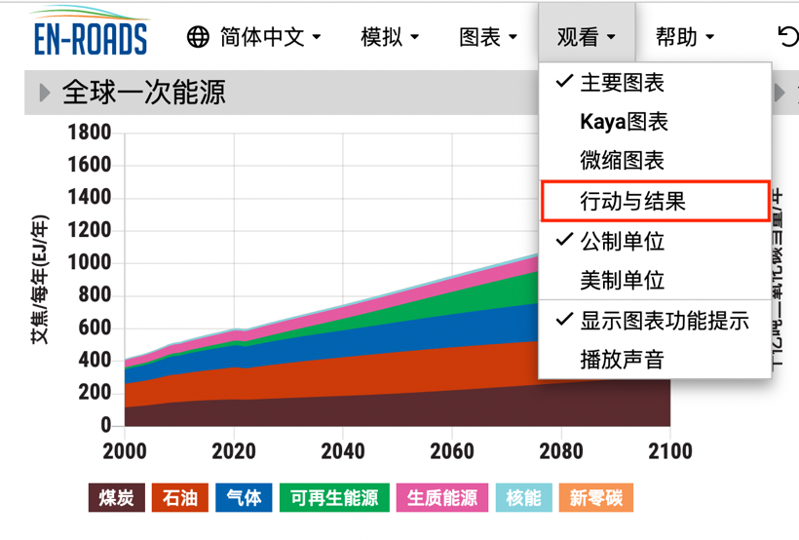
功能1：行动与结果

- 从上方工具栏分享你的情景找到“复制情景链接”选项，并粘贴您的情景链接。
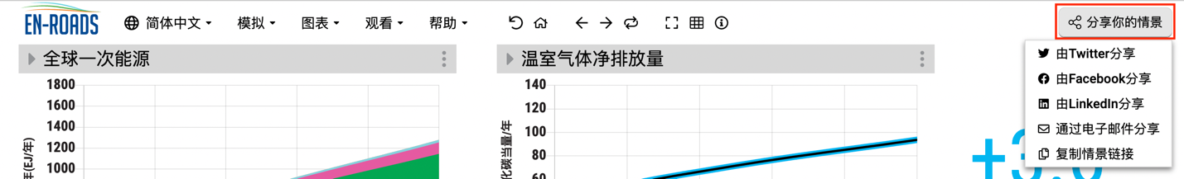
功能2：复制该链接

- 非必要—您可以选择分享最多三个引起您注意且值得关注的特定图表。在每一个您分享的图表，请加一段简短的叙述说明原因。

